Les calculatrices sont autorisées
Les deux problèmes sont indépendants. On fera l'application numérique chaque fois que cela est possible, en veillant à préciser l'unité et à ne donner que les chiffres significatifs du résultat.

N.B. : Le candidat attachera la plus grande importance à la clarté, à la précision et à la concision de la rédaction. Si un candidat est amené à repérer ce qui peut lui sembler être une erreur d'énoncé, il le signalera sur sa copie et devra poursuivre sa composition en expliquant les raisons des initiatives qu'il a été amené à $\underset{∗∗∗}{prendre.}$
Problème I
Jeux d'eau et de lumière
I. 1 Vérification des niveaux
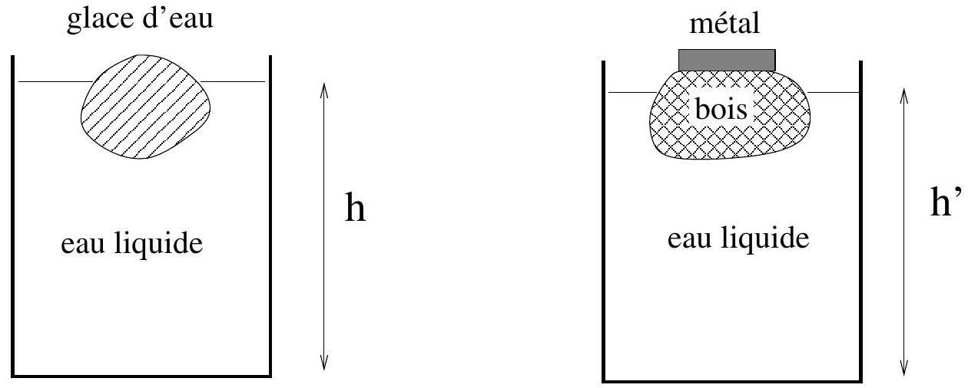
Figure I. 1
- I.1.1 Un glaçon d'eau solide, à $0^{∘}C$, flotte dans un verre d'eau à la même température (Figure I. 1 à gauche). La fonte du glaçon s'accompagne-t-elle d'une variation du niveau $h$ de l'eau dans le verre? On néglige la masse volumique de l'air devant celle de l'eau.
- I.1.2 Un morceau de bois flotte dans un verre d'eau (Figure I. 1 à droite). Sur le morceau de bois est posée une pièce métallique. La pièce métallique glisse au fond du verre. Ce mouvement s'accompagne-t-il d'une variation du niveau $h^{′}$ de l'eau dans le verre?
I. 2 Réfraction
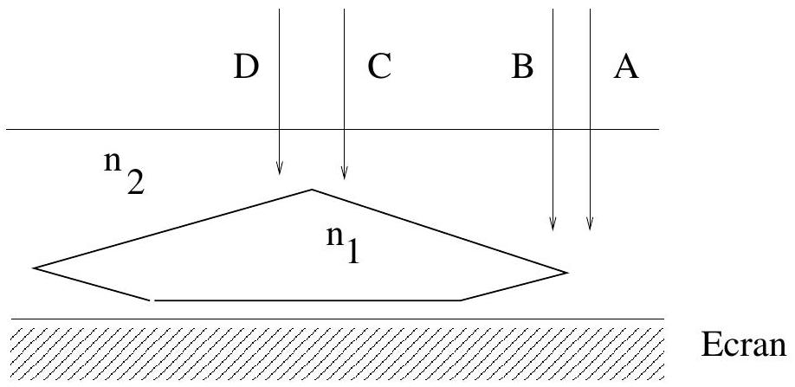
Figure I. 2
Un solide transparent d'indice de réfraction $n_{1}$, est plongé dans un liquide transparent d'indice de réfraction $n_{2}$ (Figure I.2). Un faisceau lumineux, en incidence normale, vient éclairer le solide, et après la traversée de celui-ci, illumine un écran situé sous le solide.
- I.2.1 En reproduisant fidèlement la figure ci-dessus, tracer l'allure du prolongement des rayons réfractés issus de $A,B,C$ et D , jusqu'à l'écran, dans le cas où l'indice de réfraction $n_{1}$ est supérieur à $n_{2}$, puis dans le cas où l'indice de réfraction $n_{1}$ est inférieur à $n_{2}$. On ne tiendra pas compte des rayons réfléchis.
En déduire les zones de plus forte et de plus faible intensité lumineuse sur l'écran.
I. 3 Application
Un collectionneur de gemmes possède trois petites pierres transparentes et incolores : une moissanite, un zircon et un morceau de verre à fort indice (flint), ainsi qu'un flacon de iodure de méthylène liquide. Les propriétés physiques de ces quatre substances sont résumées dans le tableau ci-dessous :
Substance | Masse volumique $\left(kg.m^{−3}\right)$ | Indice de réfraction
Zircon | 4690 | 1,95
Moissanite | 3210 | 2,70
Verre flint | 3740 | 1,64
Iodure de méthylène | 3330 | 1,75

Les trois pierres ont été interverties, si bien que leur proprétaire doit conduire une série d'expériences pour les reconnaître.
- I.3.1 L'immersion des trois pierres dans le iodure de méthylène, permet de reconnaître immédiatement l'une des trois pierres. Laquelle?
- I.3.2
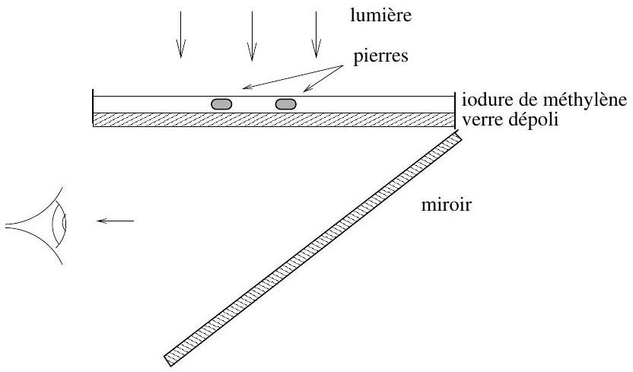
Figure I. 3
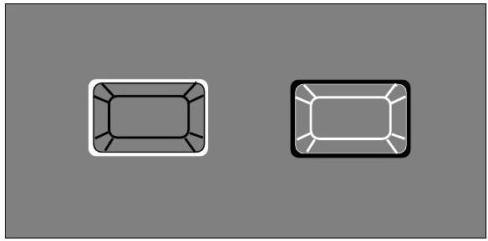
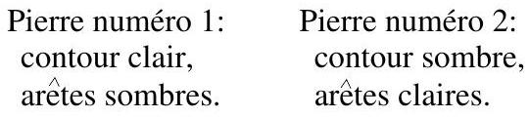
Figure I. 4
Les deux pierres restantes sont posées sur un morceau de verre dépoli, recouvertes de iodure de méthylène, puis éclairées depuis le haut. Un miroir incliné situé sous le verre dépoli permet d'observer le verre dépoli par en dessous (Figure I.3). La pierre numéro 1 est entourée d'un contour brillant, et ses arêtes vives sont sombres. La pierre numéro 2 est entourée d'un contour sombre, et les arêtes paraissent brillantes (Figure I.4). Identifier les pierres numéro 1 et numéro 2.
Problème II
Mesure et étude de la propagation des vibrations SISMIQUES
II. 1 Partie préliminaire : le mouvement pendulaire
On considère un pendule constitué d'une masse $m$ supposée ponctuelle, reliée au point d'oscillation O fixe, par une tige rigide de longueur $ℓ$ et de masse négligeable. Le mouvement se fait dans le plan vertical $xOz$ (voir Figure II.1), rapporté à un repère de coordonnées polaires, dont l'angle $θ=0$ correspond à la position de repos, verticale, du pendule. On supposera que la force $\vec{T}$ exercée par la tige sur la masse est toujours dirigée vers le point O . Les forces de frottement sont supposées suffisamment faibles pour être négligées. On notera $g$ l'accélération de la pesanteur.
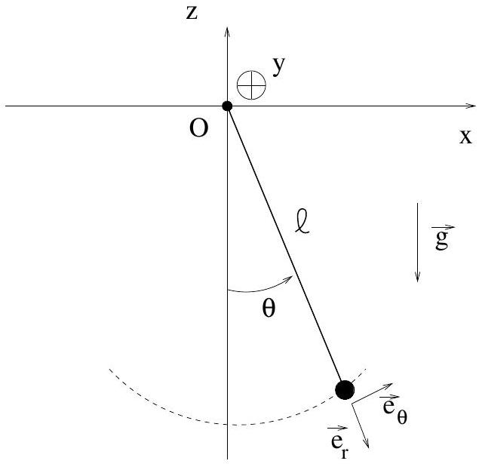
Figure II. 1
- II.1.1 Exprimer, dans le repère de coordonnées polaires associé au pendule (Figure II.1), la force $\vec{T}$, de norme $T$, la force de pesanteur $\vec{P}$, ainsi que l'accélération $\vec{a}$ de la masse.
- II.1.2 Etablir l'équation différentielle du mouvement du pendule, dans le cas général, puis dans le cas des oscillations de faible amplitude ( $θ≪1$ radian).
- II.1.3 Donner l'expression de l'énergie mécanique du pendule. Comment peut-on, à partir de l'expression de l'énergie mécanique du pendule, retrouver l'équation du mouvement?
- II.1.4 Exprimer le moment cinétique $σ_{y}$ par rapport à l'axe $(Oy)$, orienté par le vecteur ${\vec{e}}_{y}$, du pendule en mouvement. Donner l'expression des moments du poids $M_{Oy}(\vec{P})$ et de la force $M_{Oy}(\vec{T})$ par rapport à cet axe. Retrouver l'équation du mouvement à partir de ces expressions.
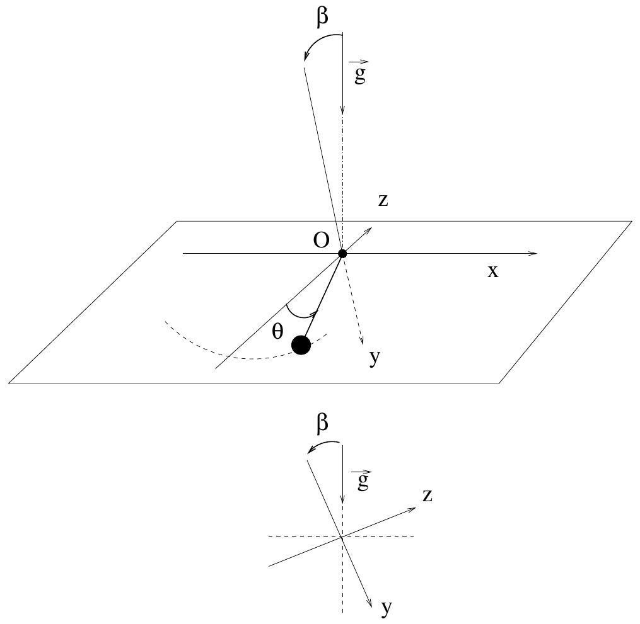
Figure II. 2
- II.1.5 On s'intéresse désormais aux oscillations d'un pendule dont le plan d'oscillation a été incliné de façon à ce que l'axe ( $Oy$ ) fasse un angle $β$, quelconque, avec la verticale, l'axe ( $Ox$ ) restant horizontal (Figure II.2). La tige maintient la masse sur sa trajectoire oblique, sans exercer de frottement appréciable. La position du pendule est exprimée dans le repère de coordonnées polaires du plan $xOz$ comme ci-dessus. Exprimer, en fonction de $ℓ,θ,g,β,m$ et $dθ/dt$, l'expression de l'énergie mécanique du pendule incliné.
- II.1.6 Donner, à partir de l'expression de l'énergie mécanique, la nouvelle équation du mouvement du pendule.
- II.1.7 En déduire l'expression du moment $M_{Oy}(\vec{P})$ de la force de pesanteur par rapport à l'axe de rotation ( $Oy$ ), orienté par ${\vec{e}}_{y}$. Montrer que dans la limite des oscillations de faible amplitude, $θ≪1$ radian, l'action de la pesanteur est équivalente à un ressort de torsion de constante de raideur $C$, que l'on exprimera en fonction de $g,β,ℓ,m$ et $θ$.
II. 2 Vibration horizontale
Pour enregistrer les vibrations du sol, les ingénieurs sismologues ont développé de nombreux dispositifs mécaniques ou électromécaniques appelés sismographes (ou sismomètres). Le but des questions suivantes est d'étudier le principe de fonctionnement de quelques-uns de ces dispositifs.
Dans tous les cas, l'appareil de mesure repose sur un socle (ou support) très rigide, solidaire du sol sur lequel l'appareil est posé. Ainsi, on peut considérer que les vibrations du sol sont transmises au socle sans délai et sans atténuation. Le socle peut être considéré comme un corps solide dont le mouvement est étudié dans le référentiel terrestre, assimilé à un référentiel galiléen. En l'absence de toute vibration, le socle est au repos dans ce référentiel.
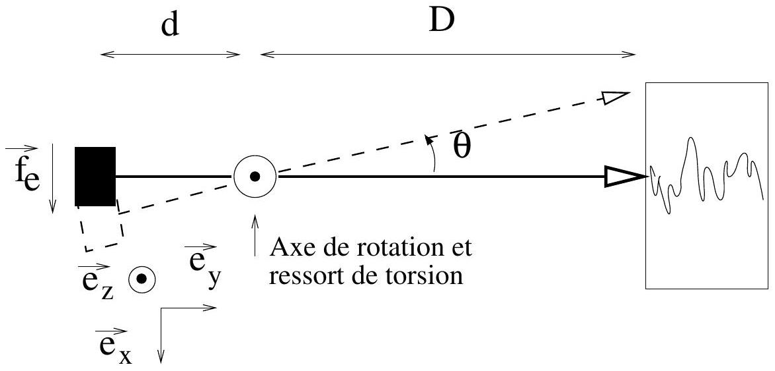
Figure II. 3
Un bras est assujetti à tourner dans le plan horizontal $(x,y)$ autour d'un axe vertical solidaire du socle. La position du bras est repérée par un angle $θ$. A une extrémité du bras, et à une distance $d$ de l'axe, est fixée une masse élevée $m$, supposée ponctuelle. Un ressort de torsion de constante $C$, exerce un couple de moment égal à $−Cθ$ qui a pour but de rapprocher le bras de sa position d'équilibre $θ=0$, tandis qu'un mécanisme d'amortissement exerce sur le bras un couple de moment égal à $−γ\frac{dθ}{dt}$ (Figure II.3). $C$ et $γ$ sont des constantes positives.
A l'autre extrémité du bras, et à distance $D$ de l'axe, une plume trace (sans frottements appréciables) un signal sur un cylindre enregistreur, si bien que l'on peut considérer que le signal de sortie du dispositif mécanique est égal au déplacement de l'extrémité de la plume, soit $s(t)=Dθ(t)$. Deux butées empêchent le bras de s'écarter au delà d'une valeur limite $|θ|<θ_{\text{max }}$.
- II.2.1 A laquelle des grandeurs physiques, vitesse ou accélération du sol, un tel dispositif est-il sensible?
- II.2.2 Le socle est soumis à une vibration horizontale uniforme, mais dépendante du temps. Le déplacement du socle est $x(t){\vec{e}}_{x}$ par rapport au référentiel terrestre. On se place dans le référentiel du socle et on néglige la masse du bras de mesure devant la masse $m$, supposée ponctuelle. Exprimer la force d'inertie d'entraînement ${\vec{f}}_{e}(t)$ s'appliquant à la masse $m$.
- II.2.3 En déduire, toujours dans le référentiel du socle, l'équation différentielle à laquelle obéit l'angle $θ$. On appliquera, dans ce référentiel, le théorème du moment cinétique à la masse $m$.
- II.2.4 On se restreint désormais à un déplacement $x(t)=x_{0}cos⁡(Ωt)$ purement sinusoïdal, et on laisse au système mécanique un temps suffisant pour ne pas avoir à tenir compte du régime transitoire. On suppose également que l'angle $θ$ effectue des oscillations de petite amplitude, et
bien inférieures à 1 radian. Exprimer alors l'amplitude $\underline{S}$ du signal de sortie, comme le produit de l'amplitude ${\underline{F}}_{e}$ du signal d'entrée, et d'une fonction de transfert $\underline{H}(Ω)$, où $\underline{S}exp⁡(jΩt)$ et ${\underline{F}}_{e}exp⁡(jΩt)$ sont les représentations complexes respectives des fonctions sinusoïdales $s(t)$ et $f_{e}(t)$ (avec $f_{e}(t)$, projection de la force d'inertie ${\vec{f}}_{e}(t)$ sur l'axe $Ox$ ).
- II.2.5 Tracer le diagramme de Bode asymptotique (amplitude et phase), et reconnaître la nature du «filtre» $\underline{H}(Ω)$.
- II.2.6 Une vibration d'amplitude $x_{0}=1 cm$ et de fréquence 1 Hz fait-elle sortir l'appareil de mesure de son régime normal de fonctionnement $|θ|<θ_{\text{max }}$ ?
Données : $θ_{\text{max }}=0,1rad,γ=0,2 J.s.{rad}^{−1},m=1 kg,d=10 cm,D=1 m,C=0,3 J.{rad}^{−1}$.
II. 3 Sismomètre de Lehman
Le schéma de fonctionnement du sismomètre de Lehman est représenté sur le schéma de la Figure II.4.
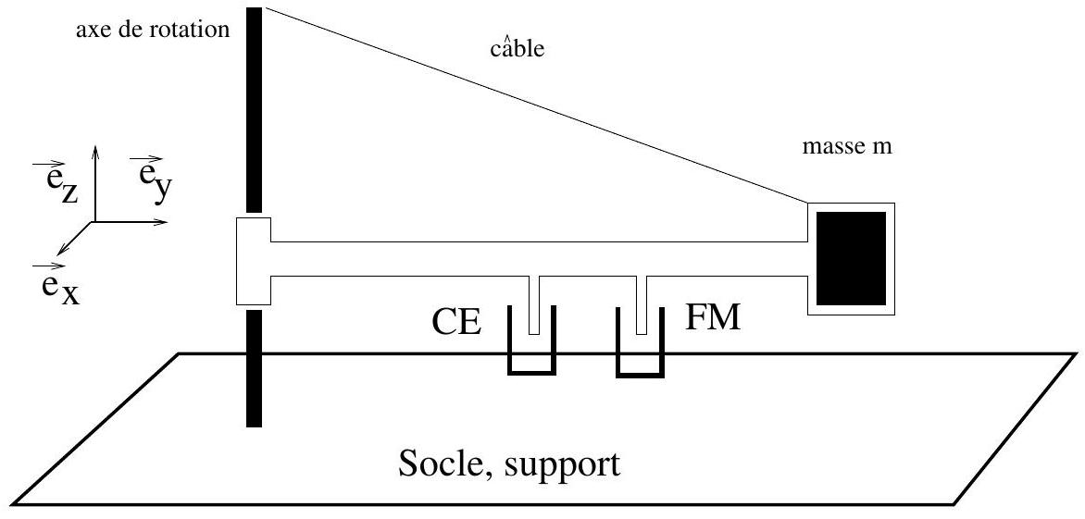
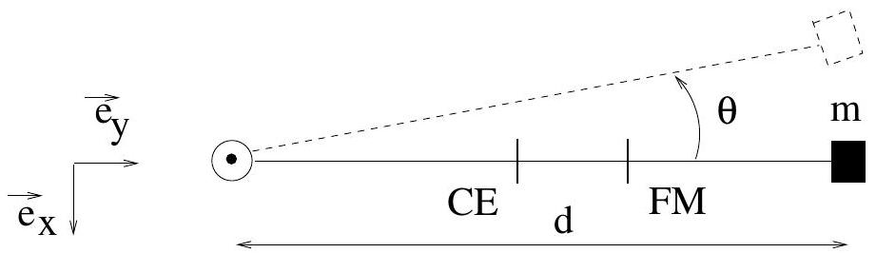
Figure II. 4
Il se compose d'un bras articulé pouvant tourner dans le plan horizontal autour d'un axe vertical solidaire du socle (ou support). Une masse de plomb $m$, assimilée à une masse ponctuelle, située à une distance $d$ de l'axe, confère au bras une inertie élevée. Le moment d'inertie de la masse par rapport à l'axe de rotation est $J=md^{2}$. Un câble métallique permet d'ajuster l'horizontalité du bras mobile. L'enregistrement du mouvement du bras se fait à l'aide d'un capteur électromagnétique (CE), facilitant ainsi l'acquisition du signal à l'aide d'un dispositif électronique ou informatique approprié. Un dispositif de freinage magnétique (FM) permet d'ajuster la valeur du coefficient d'amortissement $γ$ du dispositif, défini comme dans la partie II. 2 précédente. Un ressort de torsion de constante $C$ ramène le bras à sa position d'équilibre.
II.3.1 Fonctionnement du capteur électromagnétique (CE).
Le capteur électromagnétique est constitué d'un aimant solidaire du bras mobile, qui se déplace par rapport à une bobine d'induction solidaire du socle. Pour étudier l'interaction entre l'aimant et la bobine, nous nous plaçons, dans les questions qui suivent, dans le référentiel de l'aimant permanent.
II.3.1.1 Un segment métallique MN de longueur $ℓ=MN$ dirigé suivant l'axe ${\vec{e}}_{z}$, se déplace à vitesse contante $\vec{v}=v_{0}{\vec{e}}_{x}$, dans un champ magnétique uniforme $\vec{B}=B_{0}{\vec{e}}_{y}$, avec $B_{0}>0$ et indépendant du temps. Donner l'expression de la force électromotrice induite aux bornes MN du segment.
II.3.1.2
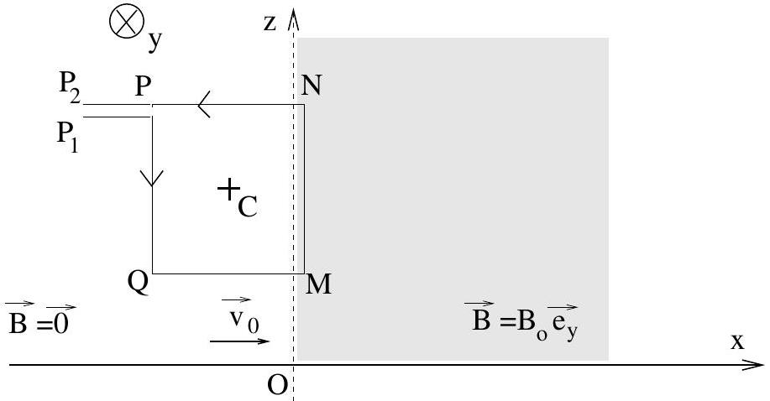
Figure II. 5
La bobine est maintenant modélisée par une boucle carrée PQMN , située dans le plan $xOz$, à laquelle sont reliés deux fils conducteurs horizontaux et parallèles (voir les points $P_{1},P_{2}$ sur la Figure II.5). On suppose que règne dans le demi-espace $x>0$ un champ magnétique constant, $\vec{B}=B_{0}{\vec{e}}_{y}$, tandis que le champ magnétique régnant dans le demi-espace $x<0$ est nul : $\vec{B}=\vec{0}$. La boucle carrée est animée d'un mouvement de translation à vitesse constante ${\vec{v}}_{0}=v_{0}{\vec{e}}_{x}$. Le segment MN, de longueur $ℓ$, se trouve dans le demi-espace $x>0$ et le segment PQ dans le demi-espace $x<0$. La position du circuit est définie par la position ( $x_{C},y_{C}$ ) de son centre $C$. Donner l'expression de la force électromotrice $e_{P_{1}P_{2}}$ entre les bornes $P_{1}$ et $P_{2}$ du circuit.
II.3.1.3
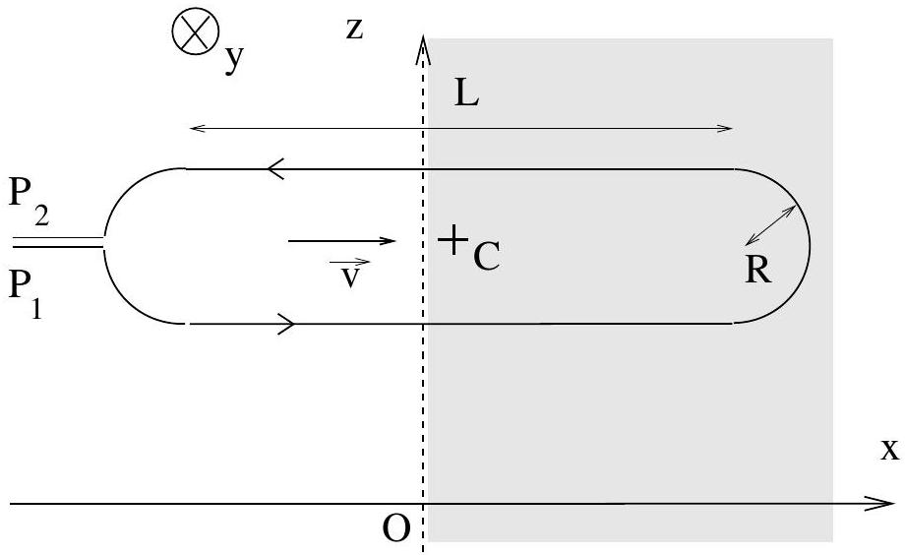
Figure II. 6
La bobine est désormais modélisée par un circuit, situé dans le plan $xOz$, constitué de deux portions rectilignes, de longueur $L$, fermées par deux portions semi-circulaires de rayon $R$ (Figure II.6). Le circuit est coupé en un point de façon à laisser passer deux fils conducteurs proches et parallèles, l'orientation du circuit va de $P_{1}$ vers $P_{2}$.
Donner l'expression du flux $Φ(t)$ du champ magnétique ${\vec{B}}_{0}$ à travers ce circuit en fonction de l'abscisse $x_{C}(t)$ de son centre. On se limitera au cas où $\left|x_{C}\right|<L/2$, et on assimilera la boucle à un circuit fermé en $P_{1},P_{2}$.
En admettant la validité de la loi de Faraday, en déduire la valeur de la force électromotrice $e_{P_{1}P_{2}}(t)$ engendrée entre les bornes $P_{1}$ et $P_{2}$ du circuit en mouvement.
II.3.1.4 Dans le cas où le champ magnétique ${\vec{B}}_{0}$ est engendré par le passage d'un courant $I$ dans une bobine (électro-aimant) quel nom donne-t-on au rapport $\frac{Φ}{I}$ du flux magnétique $Φ$ traversant le circuit, et de l'intensité du courant $I$ ?
II.3.1.5
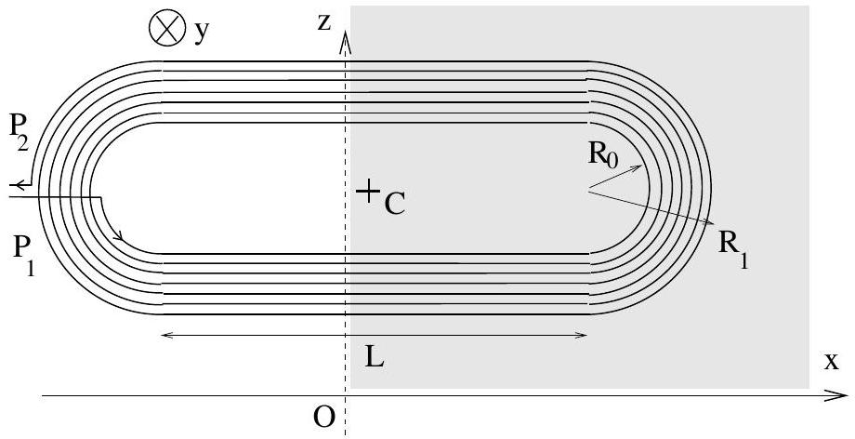
Figure II. 7
Pour augmenter la sensibilité du dispositif, il faut augmenter le flux magnétique traversant le circuit (Figure II.7). Aussi considère-t-on l'enroulement plan constitué de $N$ boucles régulièrement espacées, de forme similaire au circuit précédent, et toujours situé dans le plan $xOz$. Le rayon intérieur de l'enroulement est $R_{0}$, tandis que le rayon extérieur est $R_{1}$.
Exprimer le flux $Φ_{N}$ traversant le circuit en fonction de l'abscisse $x_{C}(t)$ de son centre, en se limitant au cas où $\left|x_{C}\right|<L/2$.
En déduire la valeur de la force électromotrice $e_{N}(t)$ engendrée entre les bornes $P_{1}$ et $P_{2}$ par le déplacement du circuit.
Indication : on remplacera la somme sur les boucles du circuit par une intégrale.
II.3.2 Sensibilité du détecteur et constante de rappel
II.3.2.1 Le capteur électromagnétique de la question précédente, enregistre un signal $s(t)$ proportionnel à la vitesse angulaire $\frac{dθ}{dt}$ du bras, $s(t)=α\frac{dθ}{dt}$, où $α$ est une constante positive supposée connue. Le sismomètre est soumis à la même vibration sinusoïdale $x(t){\vec{e}}_{x}$ du socle qu'à la partie II. 2 précédente. Ecrire l'équation différentielle portant $surθ(t)$ en introduisant le moment d'inertie $J=md^{2}$ du bras articulé. Calculer la fonction de transfert complexe $\underline{H}(Ω)=\underline{S}/{\underline{F}}_{e}$, obtenue au cours du régime sinusoïdal établi. Comme à la question II.2.4, $\underline{S}$ et ${\underline{F}}_{e}$ sont les amplitudes des représentations complexes des fonctions $s(t)$ (signal) et $f_{e}(t)$ (force d'inertie d'entraînement). De nouveau, $θ$ sera supposé petit devant 1 .
II.3.2.2 Par analogie avec l'électrocinétique, on peut réécrire la fonction de transfert $\underline{H}(Ω)$ en introduisant une pulsation propre $ω_{0}$, un facteur de qualité $Q$, et la grandeur sans dimension $Ω/ω_{0}$, sous la forme :
$$\underline{H}(Ω)=\frac{A_{0}}{1+jQ\left(\frac{Ω}{ω_{0}}−\frac{ω_{0}}{Ω}\right)}$$
Exprimer les constantes $A_{0},ω_{0}$ et $Q$ en fonction des données du problème.
II.3.2.3 Discuter, suivant la valeur de $Q$, l'allure du diagramme de Bode (amplitude et phase) de $\underline{H}(Ω)$. Reconnaître la nature du «filtre» ainsi obtenu.
II.3.2.4 Le signal excitateur $f_{e}(t)$ est brusquement coupé. Quels sont les différents régimes possibles présentés par le signal $s(t)$ ? Accompagner votre réponse de schémas indiquant l'allure des courbes représentatives des différentes fonctions $s(t)$, après la coupure du signal excitateur.
II.3.2.5 Pour un fonctionnement optimal, le détecteur doit présenter un signal d'amplitude suffisante, tout en bénéficiant d'un amortissement suffisant pour ne pas engendrer d'oscillations indésirables (c'est-à-dire d'oscillations de $s(t)$, qui seraient absentes du signal excitateur $\left.f_{e}(t)\right)$. Dans quel régime de la question précédente est-il préférable de se placer?
On donne les valeurs suivantes : coefficient d'amortissement $γ=1 J$.s.rad $^{−1}$, masse $m=1 kg$ et distance de la masse à l'axe de rotation $d=0,5 m$.
Calculer la valeur de la constante de rappel $C$ qui vous semble optimale.
Remarque : Pour créer l'équivalent mécanique d'une constante de rappel $C$, il n'y a pas besoin de ressort. Comme le prouve la partie préliminaire, il suffit d'incliner légèrement l'axe de rotation du bras de mesure, dans le plan ( $y,z$ ), de façon à ce qu'il fasse un angle $β$ avec la verticale, en direction de ${\vec{e}}_{y}$, ainsi que représenté sur la Figure II.2.
II. 4 Propagation d'ondes de vibrations acoustiques
On rappelle que le laplacien d'une fonction de l'espace, rapporté à des coordonnées sphériques $(r,θ,ϕ)$, est :
$$Δp(r,θ,ϕ)=\frac{1}{r}\frac{∂^{2}}{∂r^{2}}(rp)+\frac{1}{r^{2}}\frac{∂^{2}}{∂θ^{2}}p+\frac{cotanθ}{r^{2}}\frac{∂}{∂θ}p+\frac{1}{r^{2}\sin^{2}⁡θ}\frac{∂^{2}}{∂ϕ^{2}}p$$
- II.4.1 Que devient l'expression du laplacien dans un problème à symétrie sphérique T En déduire l'équation de propagation de d'Alembert d'une onde de pression $p$ à la vitesse $c_{s}$, dans un espace homogène et isotrope.
- II.4.2 Montrer que la fonction représentant la surpression $p(r,t)$ :
$$p(r,t)=p_{0}\frac{sin⁡(kr−ωt)}{kr}$$
est solution de l'équation de d'Alembert, à condition que $k,ω$ et $c$ vérifient une certaine relation que l'on donnera. Quelle est la forme des surfaces d'ondes dans ce cas particulier?
- II.4.3 A grande distance, la vitesse de déplacement du milieu $\vec{v}(r,t)$, dans lequel se propage l'onde, est reliée au champ de pression $p(r,t)$ par la relation
$$\vec{v}(r,t)=\frac{p(r,t)}{Z}{\vec{e}}_{r}$$
où l'on a défini $Z$ comme le produit de la masse volumique $μ_{0}$ du milieu, et de la célérité de l'onde $c_{s}$. Quel nom porte la quantité $Z$ ?
- II.4.4 On introduit le vecteur ${\vec{j}}_{e}=p(r,t)\vec{v}(r,t)$. Ce vecteur représente le flux instantané d'énergie acoustique associé à l'onde $p(r,t)$. Calculer la valeur moyenne temporelle du flux d'énergie traversant, par unité de temps, une surface sphérique de rayon $R$, centrée sur l'origine O du repère de coordonnées sphériques. Exprimer le résultat en fonction de $p_{0},k,Z$ et $R$.
- II.4.5 Comment la puissance transportée par l'onde décroît-elle en fonction de la distance à la source?
II. 5 Propagation d'ondes sismiques
Les vibrations sismiques se composent, d'une part d'ondes de compression, et d'autre part d'ondes de cisaillement. Ces ondes ne se propagent pas à la même vitesse, ce qui permet de les distinguer. Enfin, il y a également des «ondes de surface».
La source de ces ondes peut être naturelle (tremblement de Terre), ou artificielle (explosion souterraine de forte puissance, camion vibreur). L'étude du temps de propagation de ces ondes apporte des renseignements précieux sur la nature du sous-sol et des couches internes de la Terre. Dans cette partie, on montre dans un cas simple comment le temps de propagation de ces ondes permet de connaître la vitesse de propagation en profondeur.
Dans ce qui suit, le sous-sol est modélisé comme une succession de couches horizontales, au sein desquelles la vitesse de propagation de l'onde sismique $V(z)$, dépend de la profondeur $z$, supposée positive. Dans cette partie, l'axe $Oz$ caractérise la verticale orientée vers le bas, contrairement aux parties précédentes où il caractérisait la verticale ascendante.
Pour étudier la propagation des vibrations dans le sous-sol, on a recours à une analogie avec l'optique. Une source de vibration émet à la surface du sol, en un point O , un train d'ondes sismiques. On appelle rai sismique la trajectoire normale à toutes les surfaces de l'onde émise. Le rai sismique est l'analogue du rayon lumineux.
- II.5.1 Rappeler la loi de Snell-Descartes pour la réfraction d'un rayon lumineux à l'interface de deux milieux transparents d'indice de réfraction respectivement égaux à 1 et $n>1$. Illustrer votre réponse par un schéma.
- II.5.2 Par analogie avec l'optique, on définit l' «indice de réfraction» des ondes sismiques comme égal à l'inverse de la vitesse : $n(z)=\frac{1}{V(z)}$. L'indice de réfraction ainsi défini a donc la dimension de l'inverse d'une vitesse, contrairement à l'indice optique qui est sans dimension. Définir pour les ondes sismiques, l'analogue du chemin optique dans un milieu d'indice variable, et montrer que cette quantité $τ$ est égale au temps de propagation de l'onde sismique le long du rai sismique.
- II.5.3
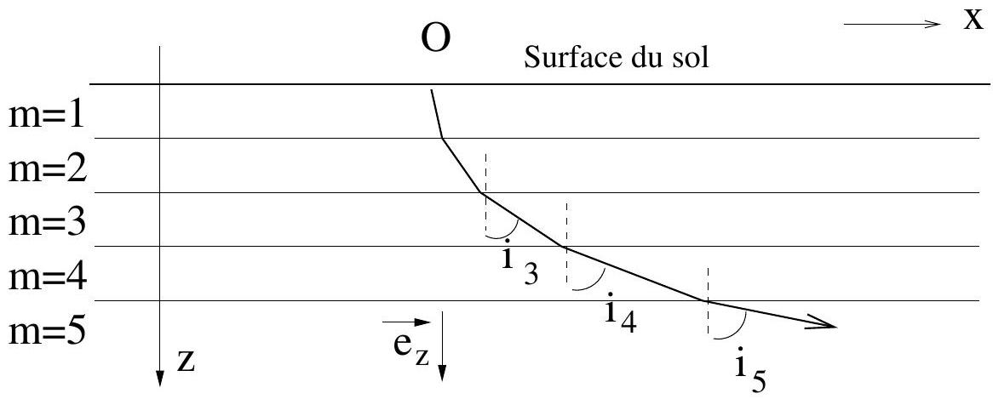
Figure II. 8
Le rai sismique peut être vu comme une trajectoire $z(x)$. On introduit $i$, angle en radian entre la tangente à la trajectoire et la verticale définie par ${\vec{e}}_{z}$. En raisonnant sur un milieu constitué de couches horizontales d'indice $n_{m}$ (Figure II.8), et en appelant $i_{m}$ l'angle du rai avec la verticale dans la couche $m$, montrer que le produit $n_{m}sin⁡\left(i_{m}\right)$ reste constant le long du rai (les lois sont les mêmes qu'en optique).
En déduire que dans un sol où l'indice dépend continûment de la profondeur $z$, la grandeur $sin⁡(i(x))/V(z(x))$ reste constante le long de la trajectoire.
Exprimer $sin⁡(i(x))$ en fonction de la dérivée $dz/dx$ de la trajectoire du rai sismique.
- II.5.4
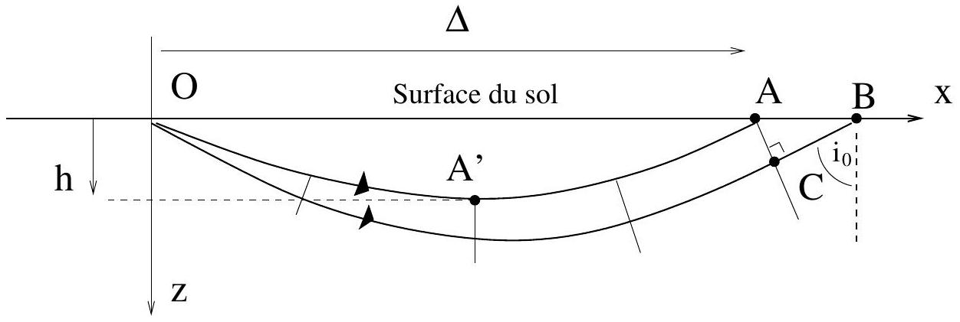
Figure II. 9
On considère un rai OA issu d'une source O située à l'origine $x=0,z=0$ du repère. Ce rai est incurvé de façon à revenir vers la surface en un point A situé à une distance $Δ=x_{A}$ de la source des ondes, après être passé par un point A' de profondeur maximale $z=h$ (Figure II.9). Quel doit être le sens de variation de l'indice avec la profondeur, et par voie de conséquence, de la vitesse $V(z)$, pour qu'une telle situation soit observée?
A quel phénomène optique fréquent dans les régions chaudes et désertiques du globe, la situation ci-dessus est-elle comparable ?
- II.5.5 Si $A^{′}$ est le point de profondeur maximale $h$, la quantité $sin⁡(i)/V(z)$ reste égale à $1/V(h)$ le long de la trajectoire. Déduire de cette relation, de la question II.5.3, et en fonction de $V(z)$ et de $V(h)$, l'équation différentielle à laquelle obéit la trajectoire $z(x)$ du rai sismique.
- II.5.6 En supposant que la vitesse de propagation des vibrations sismiques obéit à la loi $V(z)=V_{0}+κz$, et en se limitant aux rais sismiques dont la profondeur $h$ reste suffisamment faible pour que la quantité $κz/V_{0}$ soit petite devant 1 , vérifier que la trajectoire d'équation
$$z(x)=h−{\left(\sqrt{h}−x\sqrt{\frac{κ}{2V_{0}}}\right)}^{2}$$
est solution de l'équation différentielle obtenue.
Quelle est la forme géométrique de ce rai sismique?
Pour quelle valeur de $x,z(x)$ s'annule-t-il?
Remarque : la constante $V_{0}$ n'est autre que la vitesse de propagation des ondes au voisinage de la surface, et $κ$ le premier coefficient du développement limité de $V(z)$ au voisinage de la surface.
- II.5.7 La figure II. 9 représente deux rais issus de O sous des incidences très proches de $i_{0}$ (angle entre le rai et la verticale), émergeant en deux points voisins A et B , et contenus dans un même plan vertical. Le point $C$ appartenant au rai émergeant en $B$, forme avec $A$ et $B$ un triangle (presque) rectangle. Il en résulte que A et C appartiennent à la même surface d'onde, vibrent en phase, et que le temps de propagation de l'onde depuis la source est identique pour A et C .
Exprimer la distance CB en fonction des coordonnées $x_{A}$ et $x_{B}$ des points A et B et de sin $i_{0}$. Sachant que dans cette zone proche de la surface du sol, la vitesse reste quasi égale à $V_{0}=V(z=0)$, exprimer la différence entre le temps de propagation $τ(A)$ le long du rai OA et $τ(B)$ le long du rai OB .
- II.5.8 Montrer que la vitesse apparente des ondes en surface, définie comme
$$V_{a}=\frac{x_{B}−x_{A}}{τ\left(x_{B}\right)−τ\left(x_{A}\right)}$$
pour deux rais sismiques émergeant en deux points $A$ et $B$ proches, est égale à la vitesse de l'onde au point $A^{′}$ de profondeur maximale $z=h$.
- II.5.9 Cette question peut être traitée indépendamment des questions précédentes.
Le résultat de la question précédente suggère qu'il doit être possible de déduire la vitesse de propagation des ondes en profondeur $V(h)$, à partir de mesures faites en surface. Malheureusement, la profondeur $h$ du rai reste inconnue.
Le principe de la détermination de la vitesse $V(z)$, fonction de la profondeur $z$, repose sur la formule d'inversion de Herglotz-Wiechert :
$$h(Δ)=\frac{1}{G}\int_{0}^{Δ}{ }duArgCh\left(\frac{V_{a}(Δ)}{V_{a}(u)}\right)$$
où ArgCh est la fonction réciproque du cosinus hyperbolique, $Δ$ la distance à la source, $V_{a}(Δ)$ la vitesse apparente des ondes en surface, fonction de la distance $Δ,u$ une variable muette d'intégration, et $G$ une constante qui reste à déterminer.
D'autre part, le résultat de la question II.5.6 permet d'établir facilement la relation entre $h$ et $Δ$. On trouve que :
$$h(Δ)=\frac{κ}{8V_{0}}Δ^{2}$$
En substituant à $V_{a}(Δ)$, l'expression $V_{a}(Δ)=V(h(Δ))=V_{0}+κh=V_{0}+\frac{κ^{2}Δ^{2}}{8V_{0}}$, puis $V_{a}(u)=V(h(u))=V_{0}+\frac{κ^{2}u^{2}}{8V_{0}}$ dans la formule de Herglotz-Wiechert, et en ne retenant que les termes d'ordre les plus bas en $\frac{κ^{2}Δ^{2}}{V_{0}^{2}}$ et $\frac{κ^{2}u^{2}}{V_{0}^{2}}$, calculer la valeur numérique de la constante $G$. Données: $ArgCh(x)≃\sqrt{2(x−1)}$ au voisinage de $x≃1$.
Fin de l'énoncé

